**Методические рекомендации для общеобразовательных учреждений по организации образовательного процесса с использованием системы дистанционного обучения на платформе Moodle**

Организация учебного процесса в период предупреждения распространения новой коронавирусной инфекции (Сovid-19) в крымских школах осуществляется самым разнообразным способом. Каждое общеобразовательная организация ищет свои подходы и методы для осуществления дистанционного обучения. Сегодня можно найти множество онлайн-сервисов, предлагающих свои услуги для опосредованного обучения школьников — это, и интерактивные онлайн-доски, и Google-cервисы, и облачные технологии, и т.п. В Крымском республиканском институте постдипломного педагогического образования накоплен хороший опыт по организации дистанционного обучения на платформе Moodle. Каким же образом его можно применить в обычной школе?

В [методических рекомендациях «Работа в системе дистанционного обучения на платформе Moodle»](https://krippo.ru/files/distant/moodle.pdf) подробно разобраны все возможности платформы, приведены пошаговые инструкции по созданию дистанционных курсов, по добавлению интерактивных элементов и организации взаимодействия с обучающимися. В данных методических рекомендациях рассмотрим возможности установки системы дистанционного обучения (далее – СДО) на сервер образовательной организации или на бесплатный хостинг, а также организации дистанционных учебных курсов для отдельных классов школы.

**Установка Moodle на локальный компьютер (сервер школы)**

Moodle — преимущественно серверная платформа. Только сервер позволяет без ограничений реализовать весь потенциал системы, если не брать в расчет платные хостинги. У сервера хранилище ограничено лишь вашим местом на диске, можно приглашать сколько угодно пользователей и внедрять любые разработки.

Перед установкой нужно убедиться, что компьютер отвечает минимальным требованиям:

*Требования к серверу для установки Moodle*

|  |  |
| --- | --- |
| **Минимальные требования к серверу** | **Установлены следующие базы данных** |
| Процессор: 2-х ядерный, 2ГГц | MySQL 5.6+ |
| ОЗУ: 1ГБ | PostgreSQL 9.4+ |
| Место на диске: 5ГБ | MariaDB 5.5.31+ |
|  | Microsoft SQL Server 2008+ |
|  | Oracle Database 11.2+ |

Для установки системы на компьютер надо выполнить нижеследующие шаги.

*Шаг 1. Скачайте диструбитив Moodle*

Установочный пакет можно скачать с сайта Moodle по ссылке: <https://moodle.org/>. Все версии можно найти в разделе Downloads, поддерживается как Windows, так и Mac OS. Безопаснее будет выбрать последнюю стабильную версию (Stable). Так вы загрузите установочный архив на свой компьютер.

*Шаг 2. Разархивируйте дистрибутив отдельную папку*

Система готова к установке, но перед этим стоит подготовить папку для файлов системы. Так вы сможете хранить все файлы Moodle в одном месте.

Создав папку, разархивируйте архив в нее.

*Шаг 3. Запустите установщик*

Запустите Start Moodle.exe. Это откроет cmd-окно (интерпретатор командной строки Windows), и система произведет предварительную настройку.

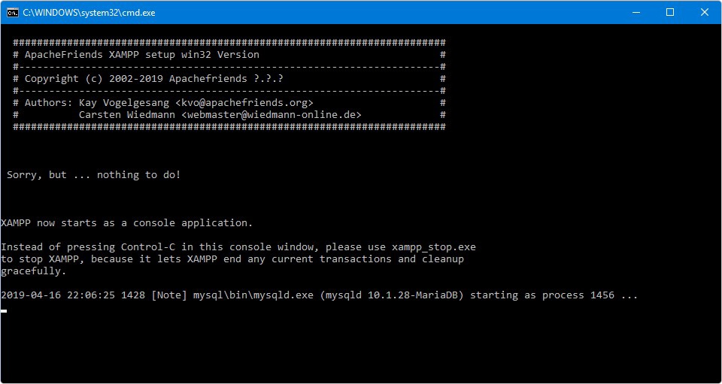

*Шаг 4. Откройте Moodle в браузере*

Работать в Moodle вы будете через браузер. Откройте браузер и наберите localhost: это универсальный локальный адрес вашего компьютера, для этого не нужно подключение к интернету.

*Шаг 5. Установите Moodle*

Установите Moodle, следуя указаниям в руководстве. Вас попросят придумать пароль и название для базы данных, затем база данных начнет генерироваться, а в конце потребуется создать имя и пароль администратора, который станет первым пользователем платформы.

По окончании установки платформа готова к работе.

**Установка Moodle на отдельный хостинг**

Не в каждой школе сейчас найдется постоянно работающий сервер, который можно было бы задействовать под СДО. Решением этой проблемы является установка Moodle на отдельный на открытый сервер. Рассмотрим этот процесс на примере хостинга Beget. Если вы хотите установить на другой хостинг, то оцените, подходит ли он под минимальные требования, они такие же, как и для установки на локальный компьютер (смотрите выше).

Что надо сделать для установки на хостинг?

*Шаг 1. Зарегистрируйте учетную запись Beget*

Перейдите на сайт Beget.com и зарегистрируйтесь. Хостинг предлагает бесплатное пространство, а также дешевые подписки от 165р/месяц, при этом первый месяц бесплатен.

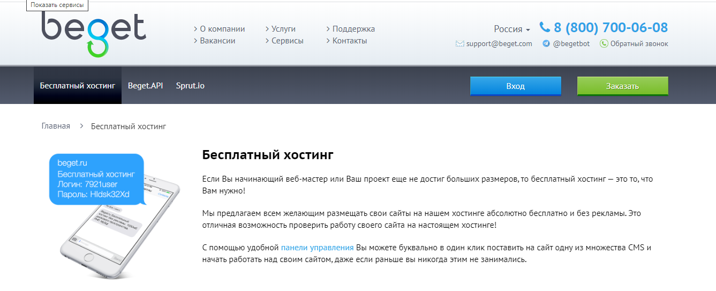

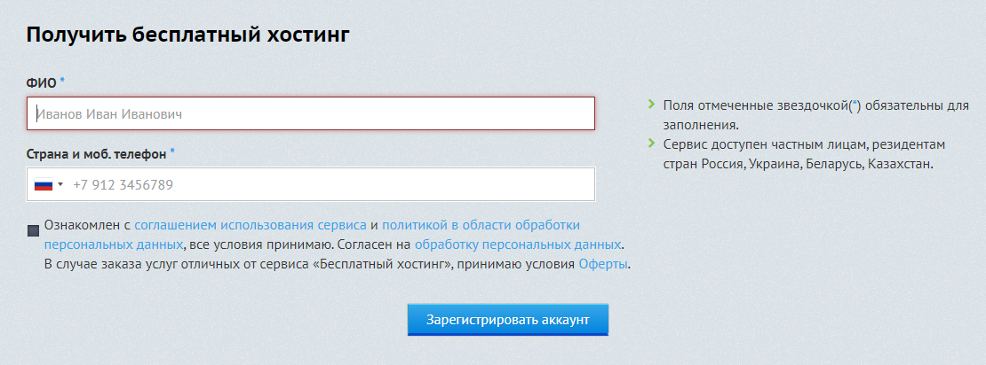

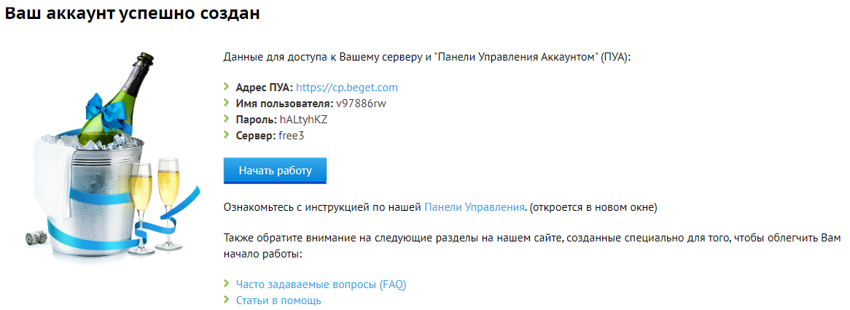

*Шаг 2. Установите Moodle на Beget*

Перейдите в вашу учетную запись, выберите CMS в меню и найдите в списке Moodle. Заполните форму и нажмите «Установить»: система начнет скачиваться и устанавливаться. Этот процесс может занять несколько минут.

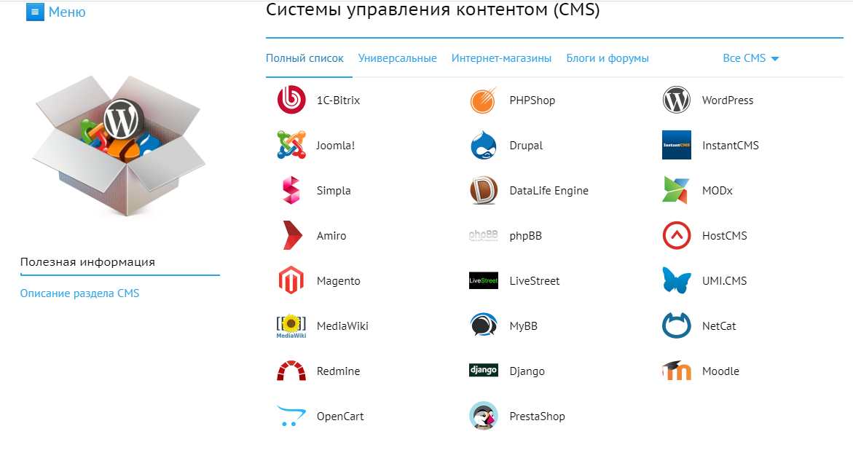

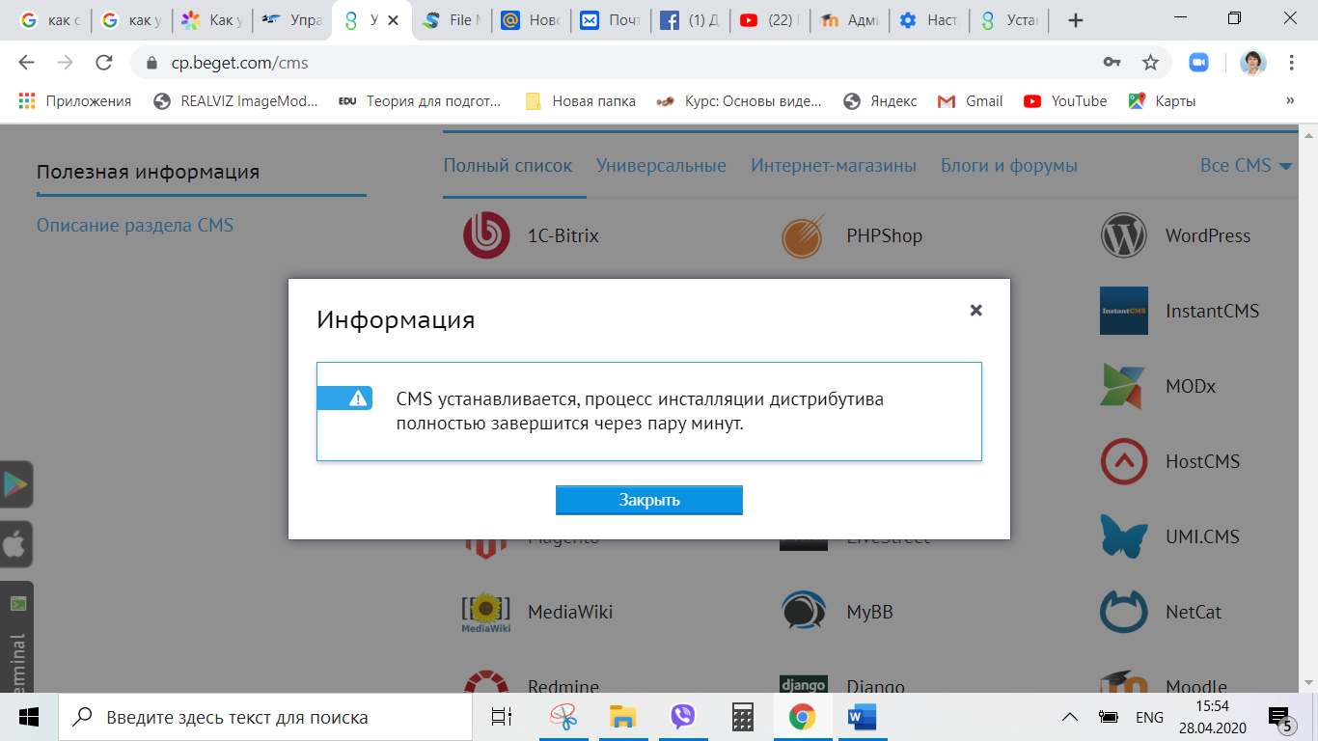

*Шаг 3. Перейдите в Moodle*

После установки Beget сгенерирует ссылку для вашего сайта, по которой вы сможете перейти на платформу. Ссылка находится в списке установленных CMS в этом же меню. Ее можно дать другим пользователям, с которыми вы планируете тестировать и настраивать платформу.

Система готова к работе.

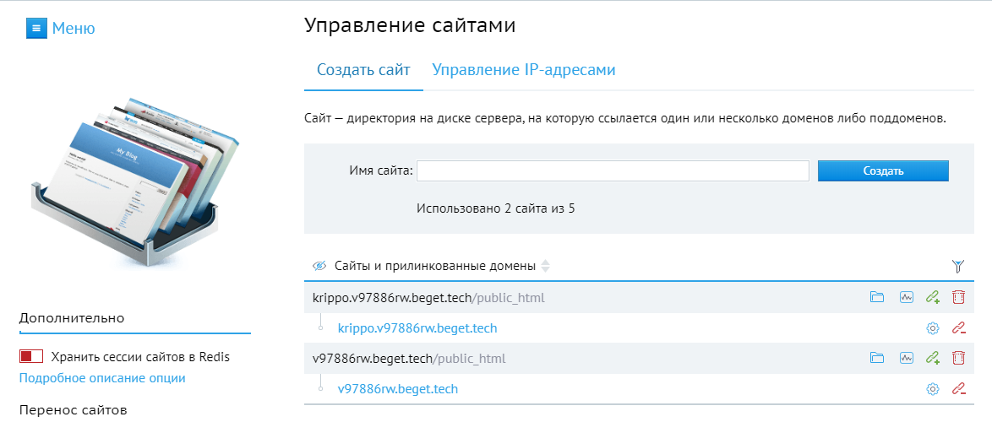

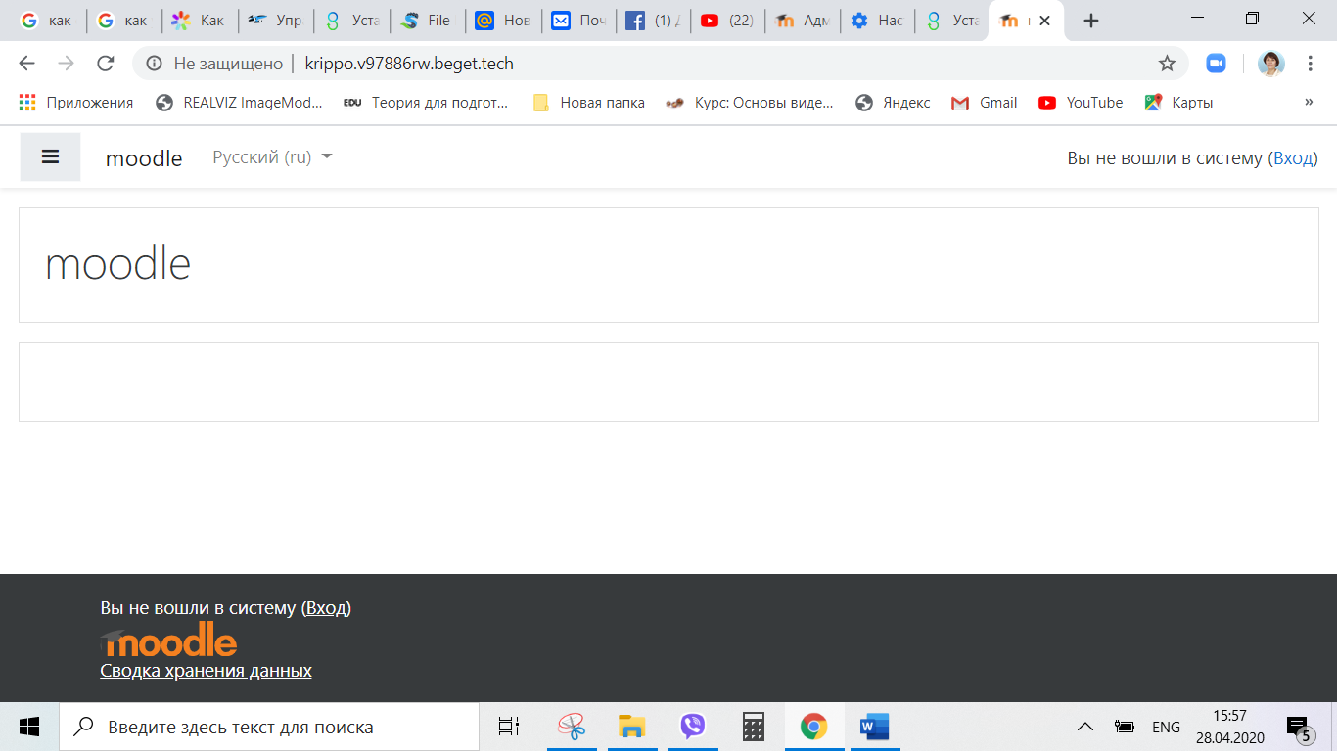

**Начальная настройка Moodle**

После установки вы попадаете на начальную страницу Moodle. Это «нулевая» система. Здесь уже есть некоторые модули, позволяющие осуществлять базовые действия, такие как создание курсов, добавление пользователей. Таким образом, с ней уже можно работать.

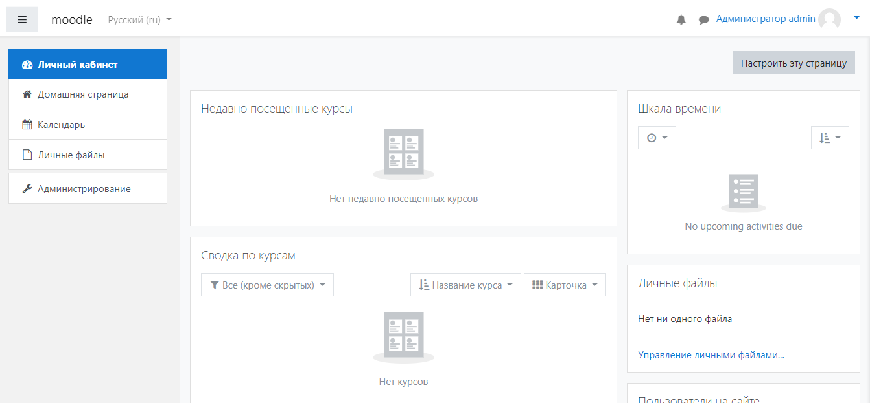

Moodle полностью управляется через панель «Администрирование». Функций здесь не так много, но достаточно для первой настройки. В «нулевой» Moodle можно:

* Создавать лекции, тесты и задания во встроенном редакторе
* Приглашать и импортировать пользователей, объединять их в группы, записывать их на курсы
* Просматривать статистику активности на платформе

Изменение дизайна, интеграция с другими сервисами, визуализация отчетов и другие функции настраиваются с помощью плагинов. Это архивы с настройками, которые скачиваются из интернета и устанавливаются на платформу. К примеру, можно добавить возможность устраивать вебинары, чего в «нулевой» Moodle нет.

Плагины для Moodle можно найти в каталоге на официальном сайте.

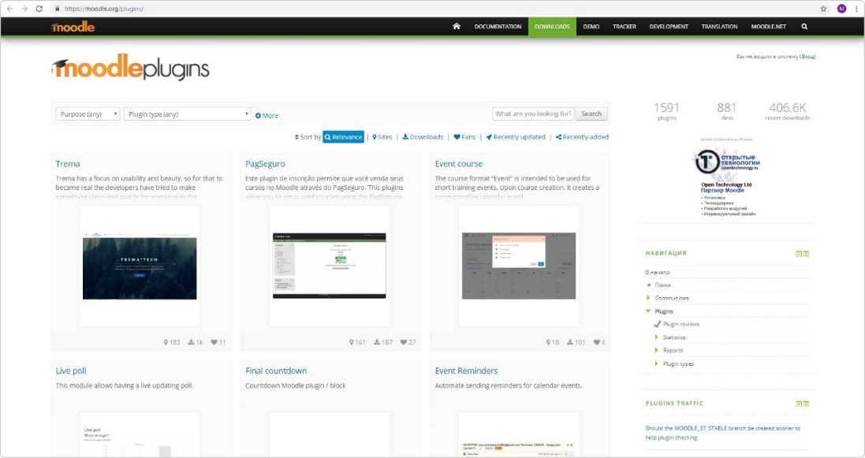

Официально поддерживаемые плагины находятся на сайте Moodle в разделе Plugins.

* **Activities** — дополнительные упражнения для встроенного редактора или плагины, изменяющие имеющиеся элементы (форумы, тесты, задания и т.д.)
* **Blocks** — блоки с информацией, которые можно прикрепить сбоку, сверху или снизу на любой странице. Это может быть шкала прогресса по курсам, баннер с оценками или электронное портфолио.
* **Themes** — альтернативные темы, вносящие визуальные изменения в дизайн.
* **Users** — плагины для работы с пользователями. С их помощью можно настроить вход на платформу, запись на курсы, изменение полей в профиле и т.д.
* **Course formats** — другие форматы, изменяющие то, как курсы представлены визуально на странице. Например, Buttons создает кнопки для перехода между секциями, а MindMap организует курсы в виде диаграмм связей.
* **Filters** — плагины для работы с текстом на платформе. Они могут изменять форматирование, добавлять ссылки или медиа-вставки и т.д.
* **Reports** — плагины с отчетами по курсам, пользователям, активности и вообще по любым метрикам на платформе. Значительно расширяют изначальную систему отчетности.
* **Gradebook** — плагины для работы с системой оценивания, и другие.

С назначением остальных плагинов можно ознакомиться на официальном сайте.

Установить плагины можно двумя способами.

1. Скачать ZIP-архив и установить вручную.
2. Установка из каталога плагинов Moodle. Вы выбираете плагин на сайте и устанавливаете его напрямую на сервер. Перед этим надо зарегистрировать учетную запись на сайте Moodle.

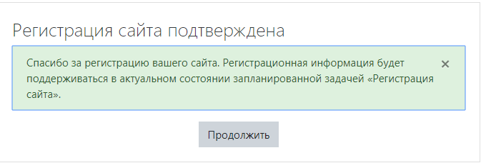

**Изменение темы оформления в Moodle**

Adaptable — альтернативная тема для Moodle, изменяющая дизайн. Установить данный плагин можно без скачивания архива напрямую через панель Администрирование.

1. Выберите Администрирование под панелью Настройки, затем Плагины → Установка плагинов.
2. Нажмите на Установить плагины из каталога Moodle.
3. Нажмите на Log in и введите данные учетной записи на сайте Moodle.
4. В поиске введите «Adaptable» и нажмите Search.
5. Выберите плагин и нажмите Install now.
6. Система выдаст список сайтов, если у вас их несколько. Выберите сайт и нажмите Install now.
7. Вас перенаправит обратно в Moodle. Система уведомит о запросе на установку плагина. Нажмите Продолжить.
8. Нажмите Продолжить → Обновить Moodle → Продолжить.
9. Проверяем сайт через 3-5 минут. Плагин установился, но тема осталась той же: надо ее поменять вручную.
10. Перейдите в Администрирование → Внешний вид → Выбор темы.
11. Нажмите на Выбрать тему напротив Default (тема по умолчанию).
12. Найдите Adaptable и нажмите Использовать тему. Внешний вид тут же изменится.

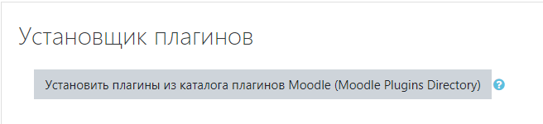

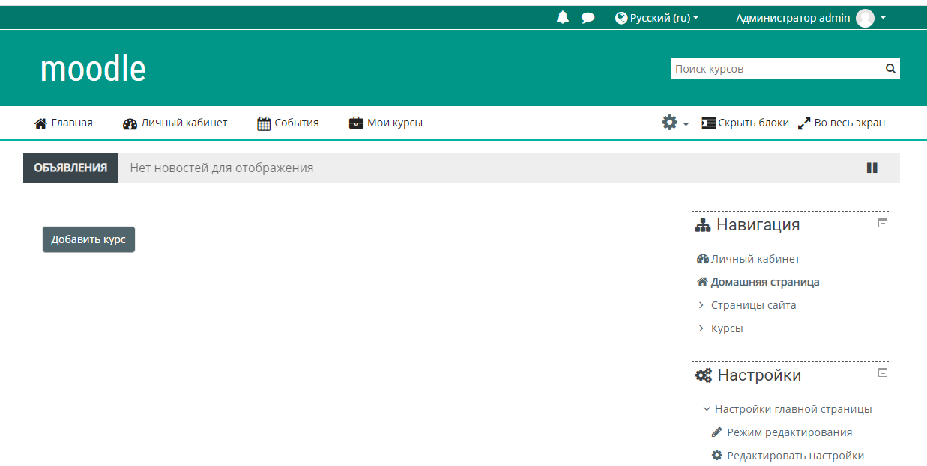

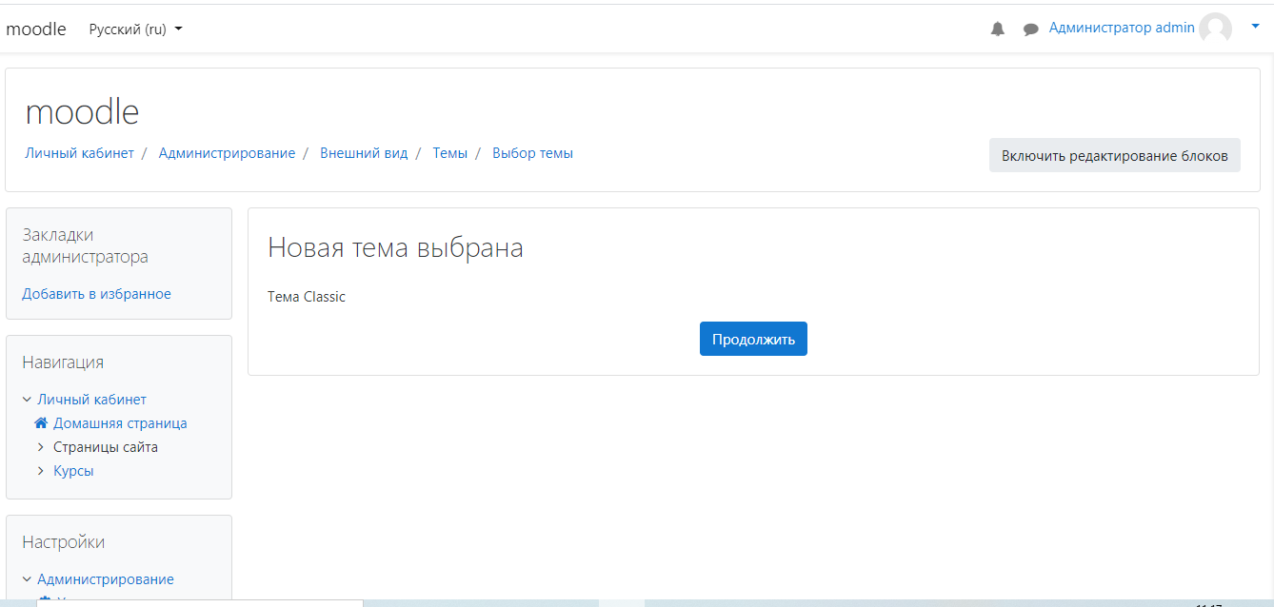

**Пример организации отдельных курсов для классов школы**

Для структуризации разделов сайта СДО лучше для каждого класса создавать отдельную категорию, а в них уже подкатегории с названиями предметов, которые они изучают.

1. В разделе Настройки выберем Администрирование → Курс → Добавить категорию



1. Создадим родительскую категорию «Классы». Обязательно нажмите на кнопку «Создать категорию» внизу страницы.

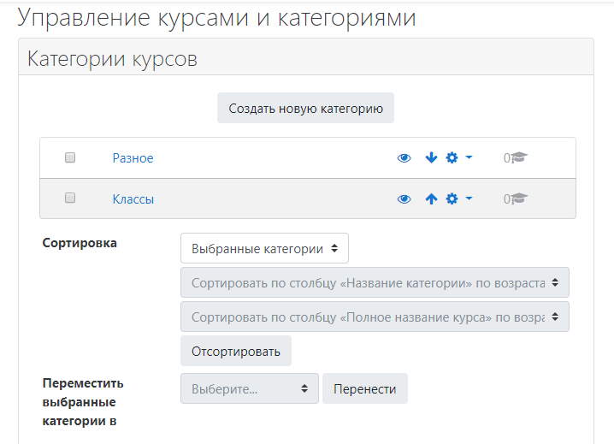

1. Последовательно создайте категории для всех необходимых классов школы, указывая каждый раз в качестве родительской категорию «Классы».

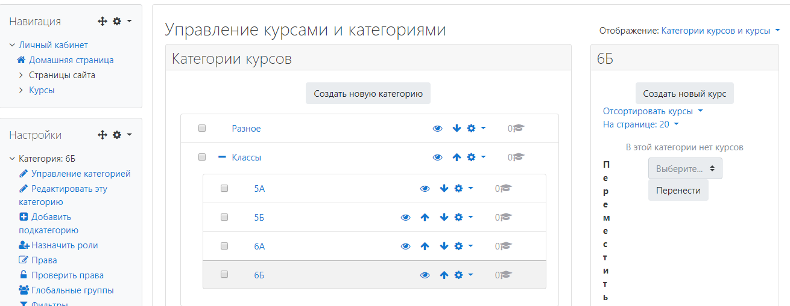

1. Внутри категории каждого класса можно создавать курсы по предметам, например, «Математика».
2. В разделе Настройки главной страницы вы можете изменить название сайта, добавить логотип, описание и т.п.

Администратору сайта достаточно создать курсы для каждого предмета. Добавлять учебные материалы, размещать необходимые ссылки, оценивать работу учащихся – это работа учителя. Для этого необходимо, чтобы каждому учителю были понятны принципы работы в роли «Учителя» (преподавателя). В разделе «Работа преподавателя с курсом» [методических рекомендаций](https://krippo.ru/files/distant/moodle.pdf), размещенных на сайте КРИППО, учителя могут ознакомиться с правилами работы на платформе Moodle.

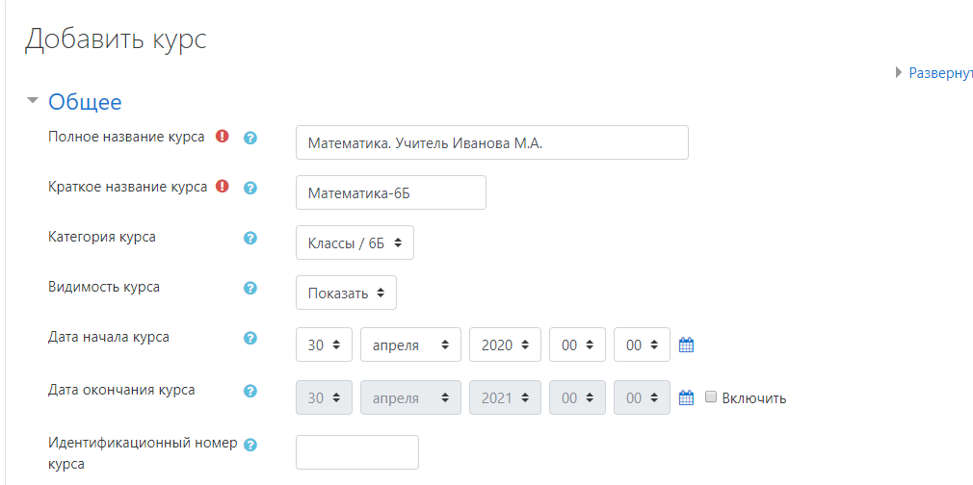

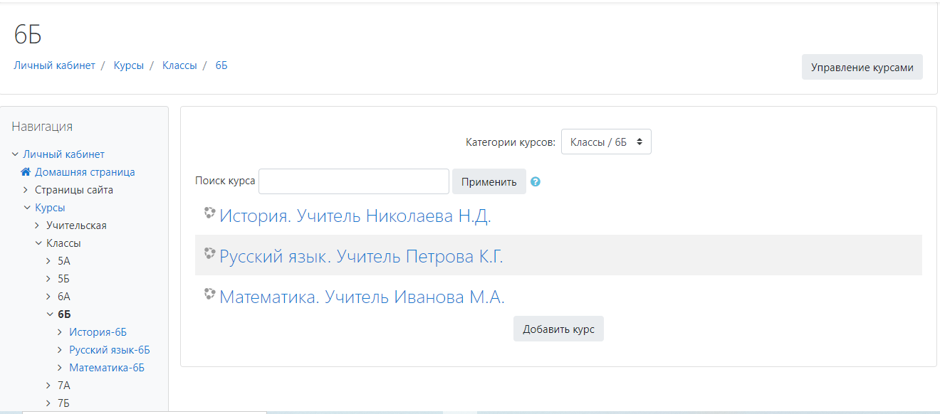

**Методист отдела дистанционного образования**

**управления научно-методического обеспечения**

**дистанционного образования Д.А. Сабитова**